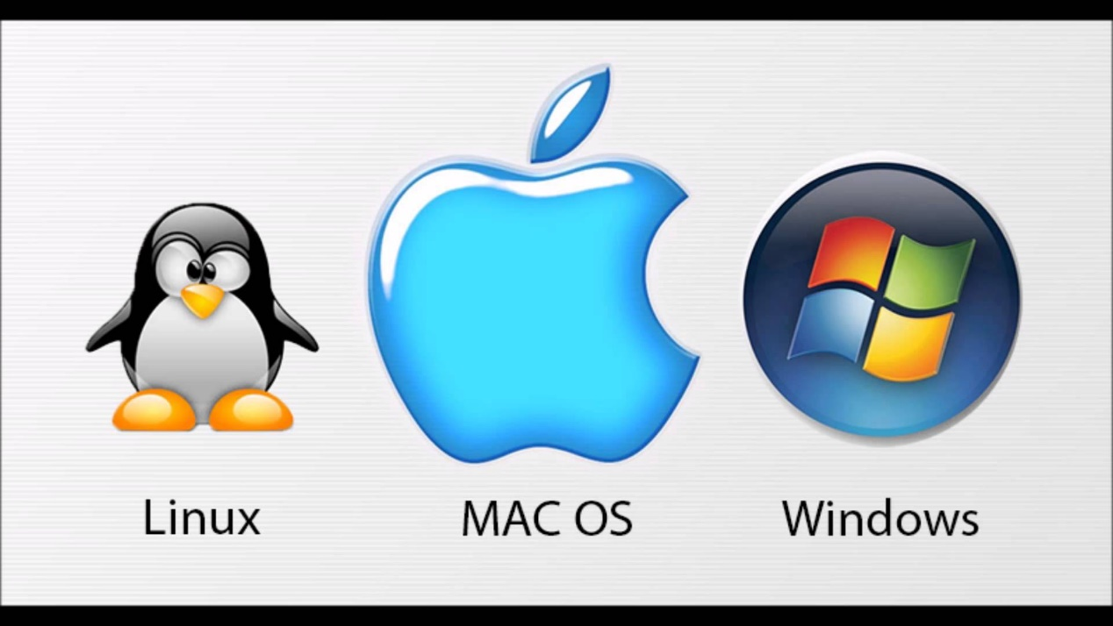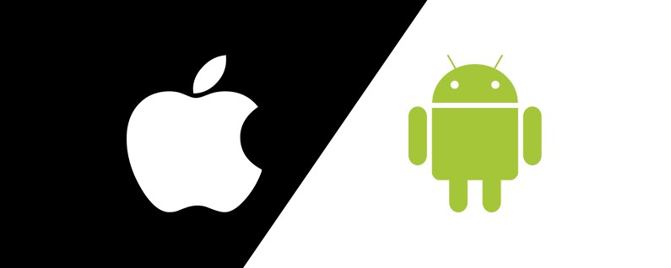

Sistemas Operacionais

Principais sistemas operacionais PC/Mobile.

Michael Felipe Cabrera | Gestão de TI

FCG

Campo Grande MS

Sistemas Operacionais

Principais sistemas operacionais PC/Mobile.

Michael Felipe Cabrera | Gestão de TI

FC

Campo Grande MS

Índice

1. Introdução Sistema Operacional­­­­­­­­______03
2. Sistema Operacional para PC-

* Windows_______________04
* MacOS________________06
* Linux__________________08

1. Sistema Operacional para MOBILE-

* Android________________09
* iOS___________________09

**Campo Grande MS**

# INTRODUÇÃO SISTEMA OPERACIONAL

**Conceito**: É o conjunto de programas que gerenciam recursos, processadores, armazenamento, dispositivos de entrada e saída e dados da máquina e seus periféricos. O sistema que faz comunicação entre o hardware e os demais softwares. O Sistema operacional cria uma plataforma comum a todos os programas utilizados. Exemplos: Dos, Unix, Android, IOS, Linux, Mac OS, OS-2, Windows NT.

**Funções Básicas**:

Dentre as funções básicas de computadores e smartphones de uso geral, pode-se citar:

* definição da interface com o usuário;
* compartilhamento de hardware entre usuários;
* compartilhamento de dados entre usuários;
* gerenciamento dos dispositivos de entrada e saída;
* tratamento e recuperação de erros

Em suma, o sistema operacional, tem as funções básicas de interpretar os comandos do usuário; controlar os periféricos (teclado, vídeo, discos, impressora, mouse, plotter, etc) e organizar arquivos em disco.

O sistema operacional "se comunica" com:

* usuários: pessoas que utilizam o computador ou smartphone como uma ferramenta dentro da sua área de atuação;
* hardware, equipamentos conectados, memória;
* programas, softwares aplicativos, utilitários e compiladores;
* operadores de computador, responsáveis pela monitoração do sistema operacional, normalmente em máquinas de grande porte, como funções de controle de discos, fitas, impressora, etc.;
* programadores de aplicação, profissionais que desenvolvem software aplicativo para um determinado tipo de máquina e determinado sistema operacional;
* programadores de sistema; responsáveis pela manutenção do sistema operacional;
* administrador do sistema, responsável pelo controle da utilização da máquina, seus recursos e softwares, cadastramento de usuários, oferecer ou retirar direitos a determinadas operações, a utilização de recursos (ex. impressora), etc.

# **SISTEMA OPERACIONAL PARA PC**

**WINDOWS**

A história do Windows começa em 10/11/1983, quando seu criador Bill Gates apresenta o Windows 1.0 já com a fabricante MICROSOFT. Windows tinha como principal referencial rodar o DOS em uma interface gráfica que mostrava tudo de forma visual diferente das linhas de códigos e comandos de texto, sendo possível então navegar com diferentes programas abertos em diferentes “Janelas” com seu diferencial no uso de MOUSE, BARRA DE SCROLL ,ÍCONES e CAIXA DE DIALOGO, um acordo com a APPLE que lançou MACINTOSH 2 anos antes, tornou o WINDOWS sem poder colocar algumas funções chave como lixeira ou janelas em sobreposição uma sobre a outra, porém teve suas inovações como a estreia do jogo REVERSE, o lendário PAINT, calendário, editor de texto e relógio.

O Windows 1.0 pedia incríveis 192Kbytes de memória RAM para funcionar, e foi lançado oficialmente em 1985, porém não alcançando o resultado de mercado esperado e sendo criticado pela dependência do MOUSE, então em dezembro de 1987 foi lançada a versão 2.0 trazendo 2 recursos indispensáveis até os dias de hoje Word e Excel, além de painel de controle.

No ano de 1988 saiu a versão 2.1 286 e 386 otimizadas por Chips Intel, tornando a primeira vez que um sistema fabricado pela Microsoft necessitou de um DISCO RÍGIDO para instalação.

A versão 3.0 de 1990 foi a que teve mais relevância trazendo o verdadeiro potencial do Windows, com seu incrível suporte à 256 Cores, jogo PACIENCIA e abertura de múltiplos programas do DOS em janelas, vindo instalados em computadores de varias fabricantes facilitando a vida dos usuários.

Em 1992 veio a versão 3.1 trazendo suporte a novas fontes TrueType, capacidades multimídia, jogo campo minado, correção de bugs, entre outras melhorias, sendo a versão que expandiu o número de compradores inclusive para o Brasil, sendo o primeiro distribuído via CD-ROM e pedia 1MB RAM.

Windows 95 criado em 1995, em arquitetura 32bits, menu iniciar, interface renomada, barra de tarefas e sistema plug in play acelerando a conexão e instalação de drivers de periféricos. Trazendo consigo famoso internet Explorer em suas atualizações Plus.

Logo em seguida Windows 98 que saia na data de seu nome, foi uma atualização preferida com qualidades técnicas pela equipe da Microsoft como som clássico de inicialização, suporte pra vários monitores, modo Hibernar e Windows drive Model. Como sucesso da versão, no ano seguinte fora levemente aprimorada ganhando o nome de Second Edition ou S.E (Segunda Edição).

Anos 2000 para comemorar a virada Microsoft apresenta dois sistemas, Windows 2000 mais voltado para o mercado corporativo e de servidores e Windows Me (Milenium Edition), sendo extremamente instável com bugs e travadas na instalação de programas erros na hora ligar e desligar, porem trouxe inovações como Movie Maker e Midia Player 7. Sucedendo-o Windows XP lançado em 2001 trouxe show de gráficos mais arredondados, colorido e sem diferenciar versões buzines e consumidor, extremamente customizado de acordo com o usuário, e o jogo Pinball que ganhou o coração de milhares de consumidores.

Windows Vista saindo então em janeiro de 2007 com uma interface poderosa exigindo muito das maquinas ficou inviável e arrecadou inúmeras reclamações de desempenho incompatibilidade de programas, lentidão e complexibilidade de uso forçando a empresa acelerar o processo de atualização do sistema para criação do renomado Windows 7 em 2009, mais rápido e mais pratico de usar mantendo o tema AERO do anterior foi considerado a versão definitiva do sistema operacional. Em outubro de 2012 veio a criação do Windows 8 pensando em ser mais amigável para telas Touch foi removido o menu e botão iniciar que causou muita polemica e desaprovação, era mais rápido que o anterior aceitava periféricos USB 3.0, NFC e foi otimizado para NUVENS, logo veio o Windows 8.1 na tentativa de trazer a reconciliação com o consumidor final, voltando o menu iniciar parecido com versões anteriores agora com pesquisa do BING e interação com OneDrive.

Em 2015 trouxeram Windows 10 que agora ficou de vez o Menu e Botão Iniciar, como a versão do Windows 7, com suas melhorias gráficas e comportamentais, assim como a assistente pessoal CORTANA, navegador Microsoft Edge, áreas de trabalho múltiplas, login por biometria ao rosto, otimização pra Games entre outras. Em fevereiro de 2018 tornou-se então a versão mais popular.

Até então Windows 10 permanece como ultima versão lançada pela Microsoft, rumores do Windows 11 e Windows 12 estão ganhando força e são esperados nos próximos anos.

**MacOs**

O MacOs é o sistema operacional dos computadores da linha MACINTOSH da APPLE vamos entender a história desse sistema com a empresa dele.

A história começa em 1979 com a Apple que já era uma companhia de sucesso, STEVE JOBS e STEVE WOZNIAK criaram dois modelos bem interessantes Apple 1 e Apple 2, mas faltava o modelo para decolar, então veio o LISA computador batizado em homenagem a filha de Steve Jobs, o modelo teria as especificações mais altas da época um designe super moderno mas um preço bem elevado porem justo pela tecnologia.

Em 1981 sai o IBM PC fenômeno de vendas, popularização por ter um computador pessoal, o LISA saiu em 1983 e foi um fracasso com preço elevado e muitos bugs, porem em 24/01/1984 sai o então consagrado MCINTOSH com uma apresentação espetacular em rede televisionada o computador sai falando e se apresentando, ele desfrutava de mouse teclado e interface gráfica preto e branco, isso em sua primeira versão e também conhecida como MCINTOSH 128k, no mesmo ano o MCINTOSH foi lançado com 512k RAM e anos depois uma versão PLUS que possuía conexão com até sete periféricos e contava com 1mb RAM que foi o sucesso do mercado, inicialmente seu sistema operacional era chamado de *SYSTEM* que foi modificado a cada versão do MacIntoch com pequenas melhorias assim seguiu até 1988 com System 6.

Em 1991 a Apple lança o SYTEM 7, uma versão com várias mudanças, entre elas o uso de cores, multitarefas como parte integrante do sistema, introdução da linguagem apple script, e algumas outras mudanças. Em 1994 com o uso dos processadores POWERPC da IBM junto com Motorola e Apple, permitindo maior processamento pelo sistema operacional pelos programas e criação de clones de sua arquitetura por outros fabricantes. A partir da versão 7.6 o nome MacOS começou a ser adotado, ele foi conhecido como sistema operacional à popularizar o uso da interface grafica na fase inicial após p lançamento dessa forma ao interagir com a maquina, esse tipo de sistema teve pouca aceitação com o lado dos desenvolvedores pois estava costumados com terminais e linhas de códigos para executar seus programa.

Após alguns anos da adoção do MacOs como sistema operacional dos computadores da Apple, a versão 9 estava lançada em 1999.

Nos anos 2000 Apple lança o Mac Os x Kodiak Public Bet . Essa versão foi literalmente um divisor de águas para o macOS; a partir daqui o sistema ganhou uma cara completamente diferente, incluindo recursos como o Dock, que até hoje ainda perduram nas versões presentes.

Por incrível que pareça, o Mac OS X Kodiak adotava um design mais chapado, sem muitos ícones 3D, trazendo um pouco das versões do Mac OS lançadas após o 7 (cronologicamente falando, os MacOS 8 e 9).

As sombras nos menus e janelas do sistema eram extremamente pesadas, os botões finalmente começavam a abraçar o novo conceito a ser implementado na plataforma em sua próxima versão, o “Aqua”, que trazia elementos translúcidos.

Aqui vemos uma versão muito simplificada do "iTunes", que sequer tinha ganhado essa nomenclatura ainda, sendo chamado apenas de “Music Player”.

O mais impressionante é que ele vinha com diversos trailers de filmes pré-carregados como, por exemplo, a popular animação "A Nova Onda do Imperador".

Em 2001 Mac Os X 10.0 e 10.01 ganham uma plataforma multimídia, e pegou emprestado diversos elementos do OS X Kodiak Beta, e "incrementou" um pouco mais.

O Mac OS X 10.0 recebeu o codinome interno de "Cheetah", apesar de não ser abertamente chamado desse nome, e sim referido simplesmente como "Mac OS X Dez".

Devido aos diversos problemas envolvendo lentidão, falta de estabilidade, ausência de suporte à playback de DVD ou gravação de CD dentre vários outros, a Apple ofereceu à partir do dia 25 de setembro de 2001 o Mac OS X 10.1 “Puma” como uma atualização gratuita para os usuários dessa plataforma.

O Mac OS X 10.2 Jaguar (2002) até 10.07 Lion (2007) foi uma das primeiras a oferecer “pacotes família”, para aqueles usuários que possuíam mais de um Mac em casa.

O sistema ainda reteve muito do OS X 10.1, mas agora, ele trazia à bordo menus e interface mais simplificados (com um pouco menos de detalhes e texturas) e é claro, o diferencial ficava pela presença da primeira versão do iTunes (1.1.1).

A partir deste, os nomes de felinos começaram a ser implementados de forma oficial na nomenclatura da plataforma; logo após o Jaguar, tivemos o Panther (10.3), Tiger (10.4), Leopard (10.5), Snow Leopard (10.6), Lion (10.7) e fechando o ciclo, o Mountain Lion (10.8).

No Mac OS X 10.5 "Leopard" o sistema ganhou uma cara completamente nova, implementando barra de menu translúcida e outras 300 mudanças em relação a seus predecessores, inclusive a adição do recurso de backups automáticos chamado "Time Machine".

Teve como próximas versões OS X 10.8 "Mountain Lion" (2012), OS X 10.9 "Mavericks" (2013), OS X 10.10 "Yosemite" (2014), OS X 10.11 "El Capitan" (2015), macOS 10.12 "Sierra" (2016)

E até então temos a versão atual MacOS Catalina.

**Linux**

O Linux foi criado como um projeto de um estudante finlandês chamado **Linus Torvalds**. Naquela época os sistemas operacionais mais populares eram o **Unix**, que era muito usado em empresas, o **Mac OS**, da Apple, muito popular entre os usuários domésticos que tinha uma interface muito amigável e superior ao do **Windows** em muitos aspectos, mas muito caro também. O Windows, que na verdade era a opção pra quem não podia comprar um computador da Apple.

Por volta de 1983, [**Richard Stallman**](https://www.infoescola.com/biografias/richard-stallman/) criava a **Free Software Foundation** (FSF), uma fundação sem fins lucrativos, que lutava contra as restrições de cópia e alterações de software, em outras palavras, incentivava a criação de programas livres para cópia e alteração, para isso a FSF criou a licença **GNU** e um conjunto de ferramentas próprias para esse fim.

Em 1991, a FSF estava criando um sistema operacional chamado Hurd, mas ainda em fase inicial. Por volta dessa mesma época Linus Torvalds resolveu disponibilizar o código-fonte do Linux sob a licença GNU a fim de conseguir ajuda de outros desenvolvedores. Muitos desenvolvedores se interessaram e começaram a adicionar novos recursos rapidamente, mas ficou limitado a este círculo técnico pois ainda estava em fase embrionária não sendo possível a utilização em larga escala. Em 5 de outubro de 1991, a primeira versão oficial do Linux foi divulgada, a versão 0.02, desde então o número de desenvolvedores cresceu rápidamente.

Até então o linux funcionava totalmente em modo texto mas por volta de 1994, foi lançada uma versão para linux do programa **XFree**, programa que cria interfaces gráficas, desde então muitas outras interfaces foram criadas com base no XFree fazendo com que o Linux ganhasse uma interface muito mais amigável, como o GNOME e KDE.

Ainda nesta mesma época, começaram a aparecer as primeiras distribuições Linux, o que diferenciava uma distribuição da outra eram os softwares que eram inclusos nas instalações e a facilidade na instalação do mesmo. Em 1997 surgiram diversas distribuições, com uma instalação mais simples do que as outras disponíveis. Esta época também é marcada pela entrada do sistema Linux em computadores desktop, muitas empresas migraram para o Linux a fim de reduzirem custos com licenças e manutenção.

Por sua vez, uma das distribuições mais populares do sistema se trata do **Linux** Mint, que leva como base o sistema do Ubuntu e está sempre recebendo atualizações. Já neste final de mês de julho, o **Linux** Mint chegou a sua **versão** 19.2, chamada de Tina, que trouxe alguns recursos aguardados por sua comunidade

# **SISTEMA OPERACIONAL MOBILE**

**Android**

Android nasceu 5 anos antes do primeiro smartphone; em 2003.

Os smartphones rodando o sistema operacional [Android](https://www.techtudo.com.br/tudo-sobre/android.html) iniciaram sua história em 2008. O primeiro deles foi o HTC G1, lançado em setembro daquele ano. Mas a história do projeto que originou o sistema operacional livre do Google para dispositivos móveis, hoje já a mais popular do mercado, é ainda mais antiga: começou em [2003](http://pt.wikipedia.org/wiki/2003).

O Google [anunciou nesta terça-feira (7)](https://www.androidpolice.com/2019/05/07/android-distribution-numbers-finally-back-for-may-2019-after-6-months/) , durante o I/O 2019, que 10,4% dos dispositivos Android ativos no mundo rodam o Android Pie, nona e mais recente versão do sistema operacional móvel e que foi lançado pela empresa em agosto de 2018. Desde a adoção do Pie, há nove meses, este é o primeiro relatório divulgado pela gigante de tecnologia sobre os dados de instalação do SO.

**iOS**

O iOS foi lançado originalmente em 2007 com o primeiro [iPhone](https://www.oficinadanet.com.br/apple/27067-os-5-melhores-iphones-em-2019), e no mês seguinte chegaria com o novo iPod Touch. Curioso que até a versão 4.0 ele chamar-se-ia iPhone OS para contrastar com o Mac OS). Em 2010 passaria também a ser o sistema embarcado nos iPads.

A versão mais recente do iOS e do iPadOS é a 13.3.1.